* Al pintar la losa del piso 2, por ejemplo, mirar el plano de arquitectura del piso 3.
* Al pintar muros se mira directamente el plano de arquitectura.
* Sólo cuando hay muro la losa está empotrada -> FAKE   
  También puede empotrarse en una viga.  
  Cuando una losa está relacionada con otra internamente termina siendo empotrado.  
  Cuando en los extremos hay vigas se tienen apoyos simples.  
  Si en un borde hay tanto muro como viga, el tipo de apoyo depende del mayor.

1.- Definir unidades

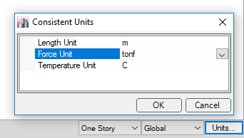

2.- Modificar grilla

3.- Revisar alturas de piso -> Para medir alturas de piso se toma desde borde superior de una losa hasta el borde superior de la de arriba.

Ver losa sobre la caja de ascensores.

En vigas de balcones usa las dimensiones del plano de arquitectura.

4.- Definir materiales (vienen definidos)   
\*Coldformed (METALCON)

5.- Definir secciones

\*Notación de viga semi-invertida -> VSI 20/114 (30+84) ---- 30 del borde superior de la losa hacia abajo + 84 del borde superior de la losa hacia arriba.

- Losas (Slab) -> sólo cambiar el espesor

\*Para crear uno nuevo es mejor hacer una copia de los que ya hay y cambiaron lo que necesito.

\*Plano de arquitectura muestra en azul los muros.

6.- Dibujar muros -> Pier

* Dividir muros en puntos de intersección con otros muros o vigas.
* Si una viga atraviesa varios muros, en los puntos de intersección no se hace reléase porque si hay momento (negativo)
* Sólo cortar los muros donde hay intersección con otros elementos, sin meshado adicional

7.- Dibujar losas -> shell thin

Recomendable dibujarlas según la división hecha en la estructuración

* Cargar las losas: assignt -> Shell loads
  + - PP-> es el peso propio adicional, el propio de la losa ya está considerado
    - SC -> según el tipo de losa -> estacionamiento, vivienda, escalera, etc.
* Sobrecarga en tienda (local comercial) = 400 kgf/m2
* Balcones se dibujan como otra losa, para aplicar la sobrecarga, que es distinta al resto del departamento, por separado
* Terraza se considera como techo (λ=40), sin uso.

8.- Aplicar diafragma rígido a toda la losa del nivel, para todos los pisos, todos con el mismo nombre

Se recomienda hacer los diafragmas cuando ya está dibujado todo el edificio.

(semirrígido podría ser una losa de madera)

9.- Meshado automático a losas -> Assign -> Shell -> Floor auto mesh…

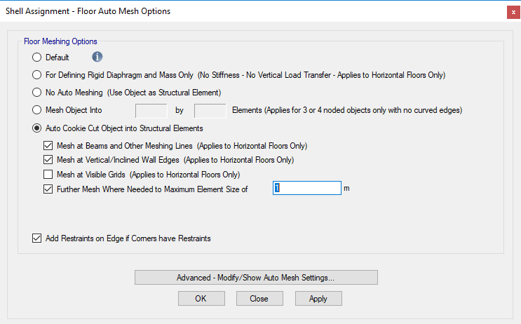

Para verificar meshado

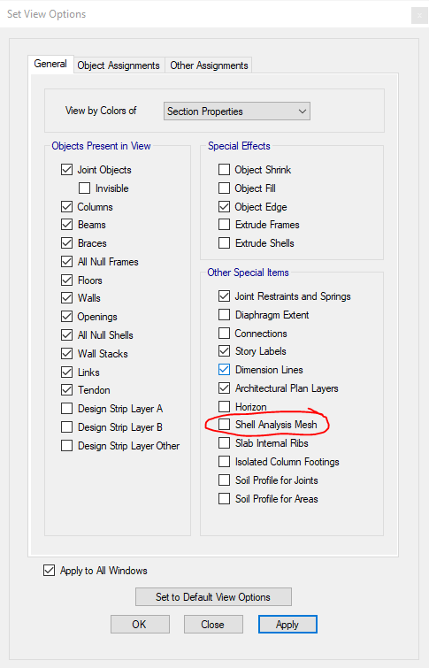

10 .- Definición del peso sísmico (OK)

100% PP + 25% SC

Al seleccionar “Element self mass” se consideraría 2 veces el peso propio de los elementos

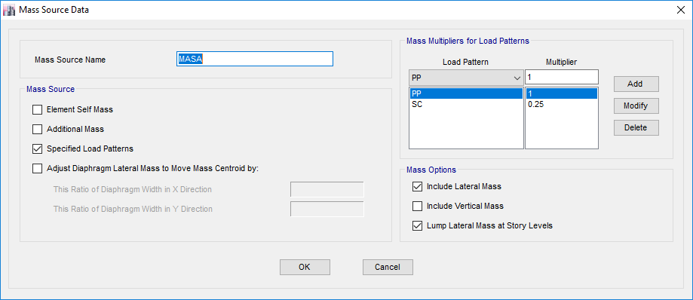

11.- Definir casos modales

Seleccionar la cantidad de modos necesarios para llegar al 90% de la masa

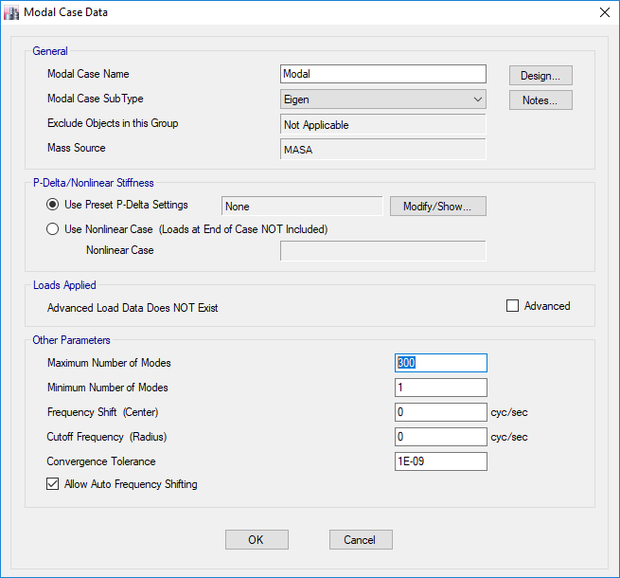

12.- Chequear el modelo antes de correr -> Analyze -> Check model

Tolerancia = 1mm

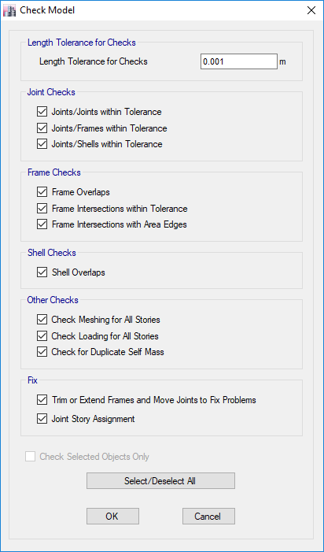

13.- Definir el espectro (OK)

Function damping ratio = 0.05

14.- Definir Load cases

Después se saca un R que reduce el corte basal y reduce al “Scale factor” de los dos espectros. Con eso se corre de nuevo el modelo.

